Introducción
- Estado del arte
- Objetivo
Herramientas y tecnologías empleadas
- Herramientas
- librerías y tecnologías
LSTM
- Introducción
- Primeras pruebas
1. Modelo simple
2. Método de la ventana
- Mejorando los datos de entrada
- Usando indicadores técnicos
Referencias
Estado del arte
< texto >
Objetivo:
El objetivo de este trabajo es poder analizar el uso de diferentes técnicas de ML para el problema de predecir el valor de una acción en la bolsa. Para ello se experimentara con tipo de red que son las LSTM, las cuales han dado buenos resultados en la resolución de este tipo de problema. Por ello, se probaran diferentes tipos de configuraciones, enfoques, análisis y modificación de los datos de entrada, etc, con el objetivo de mejorar la exactitud de las predicciones y poder ver el potencial de este tipos de redes.

Herramientas y tecnologías empleadas
Como lenguaje de programación para el desarrollo de las distintas pruebas se ha optado por el lenguaje Python. El código desarrollado con este lenguaje es sencillo, elegante y fácil de leer. Esto permite que la estructura sea muy parecida al lenguaje humano y al lenguaje matemático, permitiendo que sea idóneo como un pseudocódigo.

Python se caracteriza por ser un lenguaje puente entre el mundo empresarial y científico. Esto resulta idóneo a la hora de creación de códigos entendibles de rápido aprendizaje como los que son necesarios en proyectos de ML.

Herramientas:
Como herramienta principal para el desarrollo de las pruebas y el entrenamiento de las distintas redes LSTM se ha usado la herramienta proporcionada por Google llamada Google Colab o también llamado Colaboratory. Esta herramienta se basa en la tecnología de Jupyter Notebook, la cual permite ejecutar código estructurado basado en entradas y salidas usando celdas. De esta manera se pueden crear documentos que contengan ademas del código a ejecutar, textos, gráficos, etc, que facilitan la creación de documentos científicos y educacionales.

Con Google Colab se pueden ejecutar estos documentos directamente en la nube en servidores optimizados y dedicados a esta tarea. Esto facilita a la hora de diseñar y ejecutar diferentes modelos de ML no depender del hardware que se posee. De esta manera se puede agilizar todo el proceso, sin tener que preocuparnos por si se tienen los recursos suficientes, pudiendo centrase uno en el desarrollo y las pruebas.

Dentro de esta herramienta de Google podemos activar el uso de una GPU, podemos compartir código fácilmente a otras personas y que puedan también modificar este, ya viene instalada con las librerías mas usadas en datascience y ademas permite instalar las librerías que nos hagan falta y podemos enlazarla con nuestra cuenta de Google Drive, lo que permite leer documentos como CSV fácilmente, pero también se pueden escribir y guardar los documentos, imágenes, etc que nos haga falta.

Librerías y tecnologías:
- TA-Lib:
- Jupyter Notebook: es una aplicación web de código abierto que permite crear y compartir documentos que contienen código ejecutable, texto descriptivo, imágenes y formula matemáticas, Esta pensado para el desarrollo científico permitiendo crear documentos que son fáciles de entender, dando mayor facilidad para un desarrollo conjunto y compartir de documentos a un publico mayor.
- Keras:
- Panda:
- Numpy
- Matplotlib:
LSTM
LSTM son las siglas en ingles de Long Short-Term Memory. Este tipo de red es una evolución de las RNN (redes neuronales recurrentes), las cuales se usan para encontrar patrones en un conjunto de datos. El problema con las RNN es que no guardan relación entre los datos, no pueden hacer uso del contexto para poder predecir el siguiente valor. Esto se solventa con las LSTM, las cuales pueden hacer uso de una memoria, de tal forma que el valor en el tiempo t, se ve afectado por el valor t-1. Estas redes nacen para el análisis lingüístico, donde se necesita conocer las letras anteriores para predecir las siguientes. Es por esto que estas redes funcionan muy bien en la predicción de los valores de bolsa, ya que permiten hacer uso de los valores anteriores para poder predecir los futuros.
Primeras pruebas:
Para la primera prueba se ha optado por un dataset simple, para poder ver que resultado da y como se puede ir mejorando usando otras técnicas o un dataset mas completo.
Datos de entrada:
Se ha escogido los valores del petróleo Brent. En esta primera entrada, tenemos los precios precios de cierre de todos los días desde 1987-05-20 hasta el 2020-04-14.

1. Modelo simple
El primer modelo es un modelo simple, usando un único valor para intentar predecir el valor del día siguiente. La idea de hacer este primer experimento con un modelo simple es poder ver el potencial de los modelos LSTM, donde con una red simple y datos simples se puede obtener un buen resultado.
A continuación tenemos el resultado de como evoluciona el entrenamiento frente al test:
ECM = 133.06
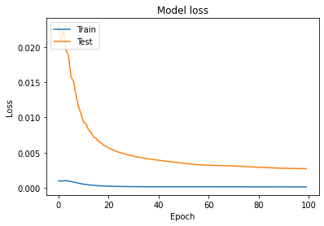
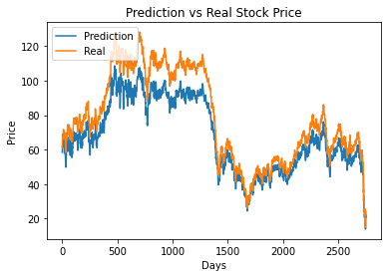
Aquí podemos ver una grafica del precio de los datos de validación, donde se pueden ver los precios reales frente a la predicción:

A continuación calculamos la predicción que tiene la red para la fecha 2020-06-12, teniendo en cuenta que los valores usados para predecirlo nunca los ha visto ni en el entrenamiento ni en la validación. El valor que obtenemos es:
Predicción: 42.37542
Real: 38.54
Diferencia: 3,83542

Conclusión:
Para ser un modelo simple da un primer buen resultado, dejándonos ver el potencial de este tipo de redes para predecir valores de bolsa.

2. Método de la ventana:
Para esta segunda prueba se ha procedido a usar el método de la ventana, que consiste en usar más de un valor de entrada para intentar predecir un valor futuro. Para ello, se ha usado los 40 días anteriores para predecir un valor. El resultado seria:
ECM = 17.47
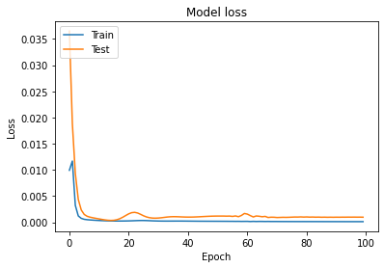
La gráfica de los datos reales vs predicción:
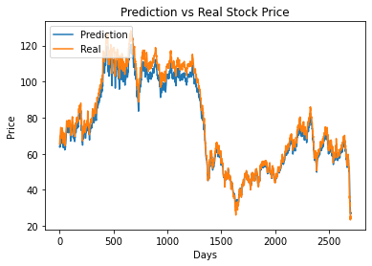
A continuación calculamos la predicción que tiene la red para la fecha 2020-06-12, teniendo en cuenta que los valores usados para predecirlo nunca los ha visto ni en el entrenamiento ni en la validación. El valor que obtenemos es:
Predicción: 39.169594
Real: 38.54
Diferencia: 0.629594
Conclusión:
Vemos que el modelo usando el método de la ventana ha mejora considerablemente del modelo simple. Tanto el error medio cuadrático (ECM) es menor como el valor predicho para la fecha 2020-06-12.
Mejorando los datos de entrada:
Ahora para mejorar los resultados obtenidos, vamos a proceder a mejorar la calidad de los datos de entrada. Para ello vamos a usar dataset distinto, este es el del valor MSFT, que es el valor de la empresa Microsoft en el mercado NASDAQ. Este dataset cuenta con fecha, valor de apertura, mayor valor del día, menor valor del día, precio de cierre y volumen de las operaciones.

Primer experimento
En este primer experimento, no se van a tratar los datos de entrada, simplemente se van a usar como se indica en el apartado anterior. Se han probado diferentes configuraciones de redes para este caso. A continuación se puede aprecia como ha sido el entramiento de la mejor configuración conseguida, el ECM obtenido y su grafica de predicción vs real:
ECM = 35.69
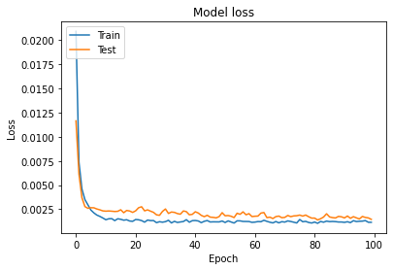
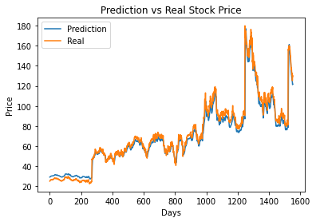
Se puede observar como ha sido la predicción frente al valor real en la siguiente grafica.

Ahora procedemos a realizar la misma prueba que la anteriores, intentar predecir el precio del valor para la fecha 2020-06-22 usando valores que nunca ha visto la red, solo los necesarios para cumplir con la configuración de la red.

Predicción: 192.58609
Real: 200.57
Diferencia: 7.98391

Usando indicadores técnicos
Observando los resultados obtenidos hasta el momento, se puede ver que todavía la red no consigue obtener el patrón con los datos de entrada, lo que nos da una alta tasa de error. Para intentar mejorar esto, se van a calcular varios indicadores técnicos sobre los datos de entrada, para así poder facilitar el aprendizaje de la red y mejorar sus resultados.

Primero se probara con los indicadores más populares por separado, los cuales son MACD, RSI, Bandas de Bollinger, Medias Móviles y Estocástica.

Para ver como cambia el entramiento se ha ejecutado una nueva ejecución sin usar ningún indicador técnico, con la configuración de red mejor obtenida en el apartado anterior, pero para que este experimento no se vea afectado por el estado inicial de la red, que por defecto es aleatoria, se ha escogido un valor arbitrario, el cual nos servirá para comparar que mejora conseguimos usando los diferentes valores técnicos.

El resultado de esta red inicial es:
ECM=36,76
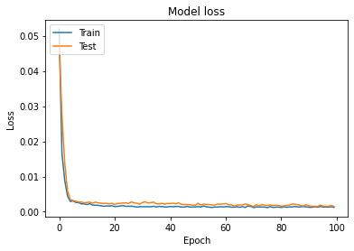

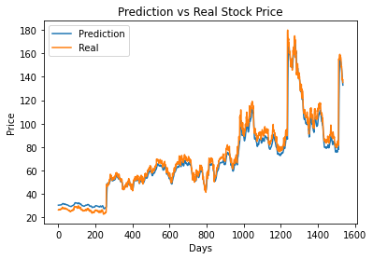
La gráfica de la predicción vs el real:

RSI:
El RSI (Relative Stength Index) es uno de los indicadores más utilizados en todos los mercados financieros. Su objetivo es definir con la mejor precisión posible la fuerza de una tendencia en curso mediante la utilización de los volúmenes de negociación. De esta forma, se puede saber si una tendencia esta empezando o si, por el contrario, está finalizando.

Ahora, haciendo uso del campo calculado del RSI, tenemos como resultado:

ECM= 34,26
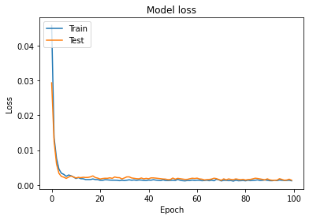
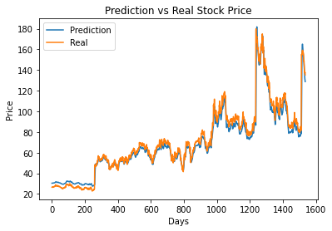
Como podemos ver, se ha conseguido una mejora en el ECM de 2,5.

Vamos a realizar la misma prueba que en los apartados anteriores, donde se va a intentar predecir el valor para la fecha 2020-06-22 usando valores que la red nunca ha visto, y solo los necesarios para poder cumplir con la configuración de la red. El resultado:

Predicción: 194.57391
Real: 200.57
Diferencia: 5.99609

MACD:
El indicar MACD (Moving Average Convergence Divergence) o en castellano Media Móvil de Convergencia/Divergencia es un indicador mas complejo que el RSI, aunque mas eficaz y preciso. Utiliza as medias móviles y sus diferencias con el objetivo de determinar las señales de venta o compra para un activo dado. Este indicador se descompone en tres componentes:
- El primero es el MACD, el cual es la diferencia entre dos medias móviles exponenciales de diferente longitud.
- El segundo es la Señal o Signal, el cual es el promedio exponencial del MACD calculado anteriormente, el cual se utiliza como señal para iniciar o cerrar una posición.
- El tercer componente es el Histograma, el cual es la diferencia entre el MACD y la señal y se utiliza como indicar para iniciar o cerra una posición.

Ademas de los valores ya usados anteriormente, se añadirán estos 3 componentes, dando como resultado:
ECM=35,64

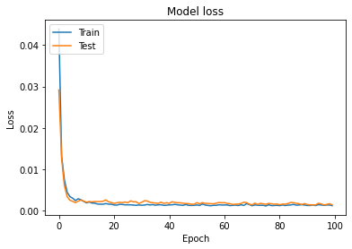
Grafica de predicción vs real:
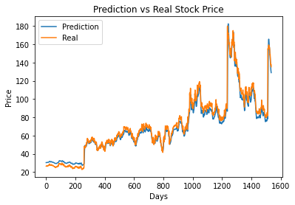
Se ha conseguido una diferencia de EMC de 1.12 puntos con respecto a la prueba inicial.

Haciendo la misma prueba anterior de calcular la predicción para la fecha 2020-06-22 con datos nunca vistos por la red nos da como resultado:

Predicción: 193.59271
Real: 200.57
Diferencia: 6,97729

Bandas de Bollinger:
Al igual que el indicar MACD las bandas de Bollinger hacen uso de las medias móviles como punto de inicio. Estas bandas crean canales por donde si la cotización pasa por uno de estos, se deben tomar posiciones de al alza o a la baja.
ECM = 36,57
Se ha obtenido para el entrenamiento una diferencia del EMC de 0.2 puntos

El resultado de intentar predecir el valor de cierre para la fecha 2020-06-22 con datos que nunca ha visto la red es:

Predicción: 193.95905
Real: 200.57
Diferencia: 6.61095

Medias Móviles:
Las medias móviles son una seria de promedios de un conjunto de datos. Se puede calcular para cualquier seria temporal. Su uso suaviza las fluctuaciones de plazos cortos, resaltando así las tendencias o ciclos de plazos largos.
EMC = 36.93
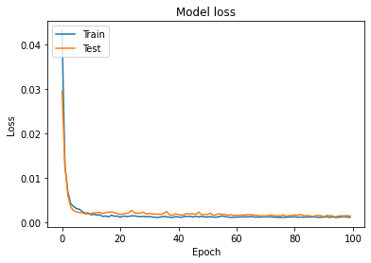
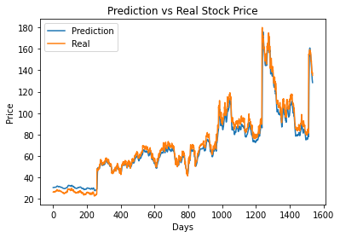
Se ha obtenido para el entrenamiento una diferencia del EMC de - 0.17 puntos negativo, resultando en un peor rendimiento en el entrenamiento.

El resultado de intentar predecir el valor de cierre para la fecha 2020-06-22 con datos que nunca ha visto la red es:

Predicción: 193.37363
Real: 200.57
Diferencia: 7.19637

Estocástica:
Este indicador fue desarrollado en la década de 1950 por Geroge Lane. El oscilador estocástico representa posición del valor frente a la relación del precio mas alta y bajo de un valor durante un periodo determinado de tiempo, normalmente 14 días. El objetivo de este indicador es alertar cuando una tendencia va a cambiar de dirección o va a continuar igual.

La diferencia de este indicar con el RSI radica en su base teórica. El oscilador estocástico se basa en la predicción basándose en la premisa que los precios de cierres deben cerrar cerca de la misma dirección que la tendencia actual. El RSI esta diseñado para medir la velocidad de los movimientos de los precios de los valores.

Haciendo uso de este indicador obtenemos los siguientes resultados:
ECM = 36,75
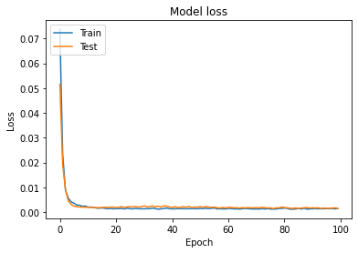
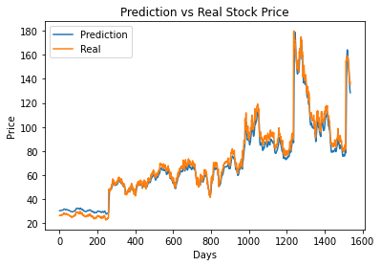
Se ha obtenido una mejora en el entrenamiento de 0,01 puntos con respecto a la red sin ningún indicador técnico.

Ahora, vamos a realizar la prueba de calcular con datos que no ha visto nunca la red la predicción para la fecha 2020-06-22. El resultado es:

Predicción: 193.65071
Real: 200.57
Diferencia: 6,91929

Para un ultimo experimento, vamos a probar a realizar la predicción usando los indicadores técnicos usados en los apartados anteriores. En los análisis técnicos se suelen usar mas de un indicador para poder hacer una predicción mas precisa, por eso vamos a probar a usar mas de uno para poder ver que resultado nos da.

Usando los indicadores <> hemos obtenido el siguiente resultado:
EMC = 35.83
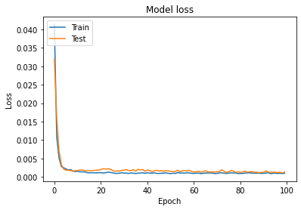
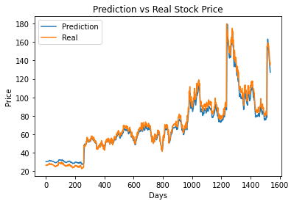
<>
Predicción: 193.59235
Real: 200.57
Diferencia: 6,97765
Bibliografía:
Jupyter Notebook: https://es.wikipedia.org/wiki/Proyecto_Jupyter
https://jupyter.org/

Error cuadrático medio (ECM): https://es.wikipedia.org/wiki/Error_cuadr%C3%A1tico_medio

Articulo hablando sobre el optimizador Adam: https://machinelearningmastery.com/adam-optimization-algorithm-for-deep-learning/

Método de la ventana: https://machinelearningmastery.com/time-series-prediction-lstm-recurrent-neural-networks-python-keras/

NASDAQ: https://es.wikipedia.org/wiki/NASDAQ-100

Valores más populares: https://www.estrategia-bolsa.es/indicadores-tecnicos-utilizados-bolsa.html
https://www.tradingybolsaparatorpes.com/blog/5-indicadores-imprescindibles-para-invertir-en-bolsa-en-2019

MACD: https://www.investopedia.com/trading/macd/
https://es.wikipedia.org/wiki/MACD#:~:text=El%20indicador%20MACD%20(Moving%20Average,o%20Signal%20y%20el%20histograma.

Estocástica: https://www.investopedia.com/terms/s/stochasticoscillator.asp#:~:text=The%20stochastic%20oscillator%20was%20developed,typically%20a%2014%2Dday%20period.
Librerías:
TA-Lib: https://github.com/mrjbq7/ta-lib

ML: Machine Learning
Jupyter Notebook: https://es.wikipedia.org/wiki/Proyecto_Jupyter
NASDAQ: https://es.wikipedia.org/wiki/NASDAQ-100

